INFORME TÉCNICO: SISTEMA DE INTELIGENCIA DE NEGOCIOS PARA EL ANÁLISIS EDUCATIVO EN ECUADOR
UNIVERSIDAD TÉCNICA PARTICULAR DE LOJA
PRACTICUM 2.2
INFORME TÉCNICO
NOMBRE: Juan Pablo Landi Largo
FECHA: 18 – 05 – 2026
1. RESUMEN
El presente informe detalla el desarrollo de una analítica de datos aplicada al sector educativo ecuatoriano. A través de un pipeline de datos robusto que integra Python para el pre-procesamiento , MySQL como repositorio centralizado y Power BI para la visualización analítica, se ha logrado transformar datos crudos en información accionable sobre la infraestructura y matrícula nacional.
2. INTRODUCCIÓN
En la era del Big Data, las instituciones educativas requieren mecanismos precisos para la toma de decisiones basada en evidencia. Este proyecto aborda la problemática de la dispersión de datos administrativos mediante un modelo relacional tipo estrella, permitiendo analizar variables críticas como el sostenimiento institucional y la distribución geográfica de la matrícula.
3. METODOLOGÍA Y ARQUITECTURA DE DATOS
3.1. Fase de Extracción y Limpieza (ETL)
Se utilizó un dataset oficial del Ministerio de Educación de Ecuador que comprende el periodo 2024-2026. La limpieza se ejecutó mediante la librería Pandas de Python.
- Estandarización: Se implementó una lógica de corrección para caracteres especiales derivados de codificaciones latin-1, asegurando la integridad de nombres de provincias y cantones.
- Normalización: Se aplicaron técnicas de Data Wrangling para uniformar los nombres de las columnas y eliminar redundancias.
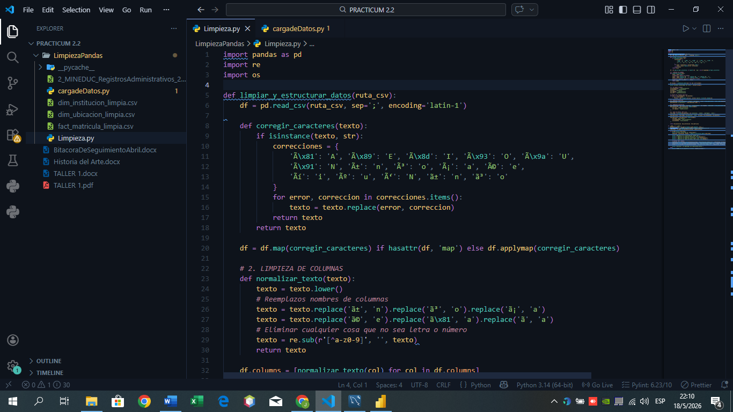
3.2. Modelado de Base de Datos
Se migró la información depurada a un entorno de MySQL Workbench. Se definieron tres entidades principales bajo un esquema relacional:
- dim_ubicacion: Contiene la jerarquía geográfica (provincia, cantón, parroquia).
- dim_institucion: Almacena atributos del plantel (sostenimiento, régimen, modalidad).
- fact_matricula: Tabla de hechos que centraliza las métricas de estudiantes y docentes.
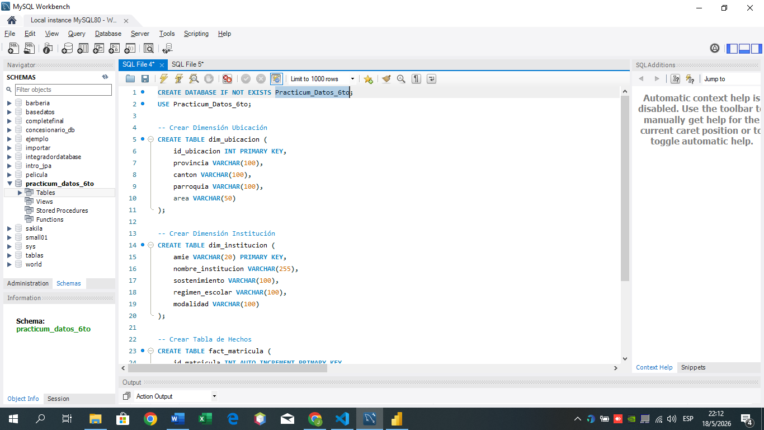
4. DESARROLLO DEL DASHBOARD ANALÍTICO
La visualización se construyó en Power BI, estableciendo relaciones de 1:N entre las dimensiones y la tabla de hechos.
4.1. Visualizaciones Implementadas
- KPIs (Indicadores Clave de Desempeño): Total de estudiantes (4,120,053) y docentes (212,478) a nivel nacional.
- Cartografía Dinámica: Mapa de burbujas centrado en Ecuador que permite visualizar la densidad de matrícula por provincia.
- Análisis de Segmentación: Gráficos de barras y anillos para identificar la brecha entre educación urbana (77.17%) y rural (22.83%).
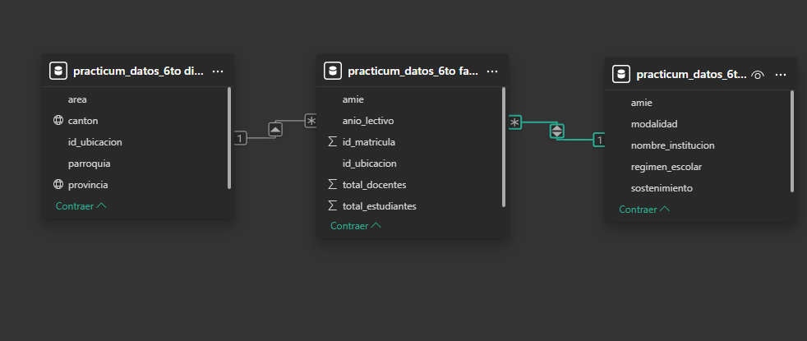

DASHBOARD OBTENIDO:
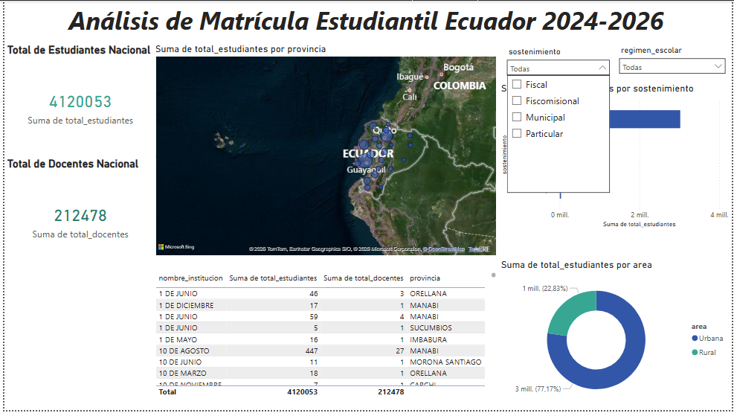

5. CONCLUSIONES
- Eficiencia del Pipeline: La integración de herramientas especializadas (Python + SQL + BI) reduce significativamente el margen de error en el reporte administrativo.
- Hallazgos: Se evidencia una marcada concentración de la población estudiantil en el sector fiscal y en zonas urbanas, lo que sugiere áreas de enfoque para futuras políticas públicas.

6. BIBLIOGRAFÍA
Chaudhuri, S., & Dayal, U. (1997). An overview of data warehousing and OLAP technology. ACM Sigmod record. (Referencia fundamental para el uso de tablas de hechos y dimensiones).
McKinney, W. (2010). Data structures for statistical computing in python. In Proceedings of the 9th Python in Science Conference. (Referencia técnica para el uso de Pandas en limpieza de datos).
Few, S. (2006). Information Dashboard Design: The Effective Visual Communication of Data. O'Reilly. (Sobre el diseño profesional de visualizaciones en BI).
Ministerio de Educación de Ecuador. (2026). Bases de Datos de Instituciones Educativas y Registros Administrativos 2024-2026. Recuperado de https://educacion.gob.ec/base-de-datos/.
Chen, M., & Mao, S. (2014). Big data: A survey. Mobile networks and applications. (Contexto sobre la importancia del análisis de grandes volúmenes de datos).

